ECF SYNERGIE GERARDMER,
BRUYERES ET SAINT DIE
Parcours de formation aux catégories du permis B

LA PLANIFICATION DE VOTRE FORMATION POUR PLUS DE CONFORT

Votre visite

Entrée en formation théorique Générale (code)

Examen Théorique Général (code)

Acquisition d’expérience

Examen pratique du permis de conduire

Entrée en formation pratique
Planification de votre formation

Indiquez-nous la date à laquelle vous souhaitez obtenir votre permis et nous construirons ensemble votre planning prévisionnel (les leçons sont confirmées à la semaine) de formation en fonction de vos disponibilités et contraintes.
Notre objectif : vous conduire jusqu’au permis dans les meilleures conditions d’apprentissage et délais !

UNE FORMATION DE HAUT NIVEAU
POUR VOTRE SÉCURITÉ ET VOTRE RÉUSSITE

Formation théorique
- Des séances de préparation à l’examen du code, qui pourront être suivi à votre rythme soit dans des locaux de l’école de conduite avec support médiat tel que DVD,
- Des outils pour réviser en ligne, tel que la Web Formation qui permet de réviser le code de la route sur pc, smartphone et tablette en toute liberté, où vous voulez et quand vous voulez.

Cours thématiques
Des cours collectifs en salle, sauf exception, animés par un enseignant de la conduite et à la sécurité routière, abordant plusieurs thématiques pour prendre conscience des risques, de ses limites et adopter une conduite sécurisée pour vous et pour les autres (alcool et stupéfiants, vitesse, ceinture de sécurité, distracteurs...),

Formation pratique
- Une pédagogie qui privilégie l’alternance théorique et pratique pour plus d’efficacité,
- Des cours de conduite individuels et/ou collectifs,
- Un suivi personnalisé de votre progression,
- Des situations de conduite variées : en ville, en campagne, sur voie rapide ou encore de nuit (leçons prises en hiver)

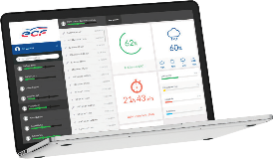

ECF.ER.A.022 indice 02

Des outils innovants
Pour acquérir des connaissances, réviser, renforcer votre apprentissage du code et de la conduite en autonomie et plus efficacement (Web Formation, The Good Drive…).

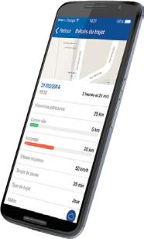

Des outils
innovants

pour acquérir des connaissances,
réviser, renforcer votre apprentissage du code et de la conduite en autonomie et plus efficacement :

Simulateur The Good Drive
50 trajets à parcourir, 25 h de simulation dans des situations ultraréalistes (nuit, pluie torrentielle…),
Un complément efficace au code et à la conduite,
L’acquisition rapide des automatismes de conduite pour plus d’efficacité,
Un apprentissage de la conduite plus rapide, donc moins d’heures de conduite et une diminution du prix de la formation !

L’appli Conduite Accompagnée
Pour enregistrer l’ensemble de vos trajets, suivre vos évolutions, ainsi que votre parcours détaillé et bénéficier de l’accompagnement de votre formateur à distance

